运行说明

1、首先npm run dev 运行程序，然后进入主界面，这里可以切换不同的页面

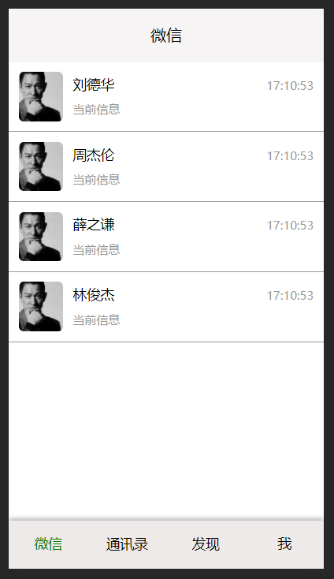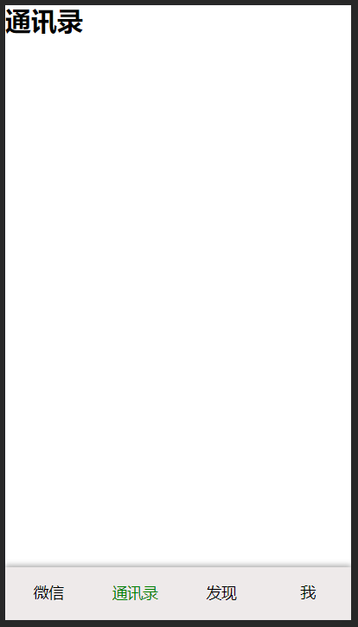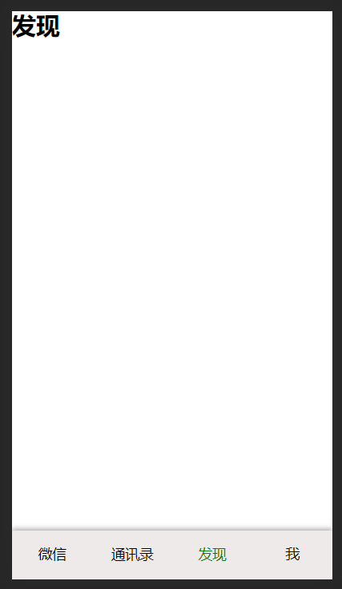

2、点击好友进入聊天窗口

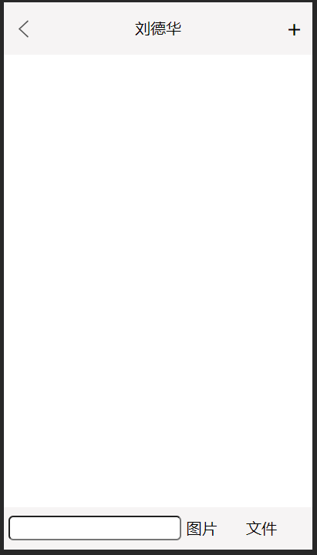

3、点击图片从本地上传图片显示到界面

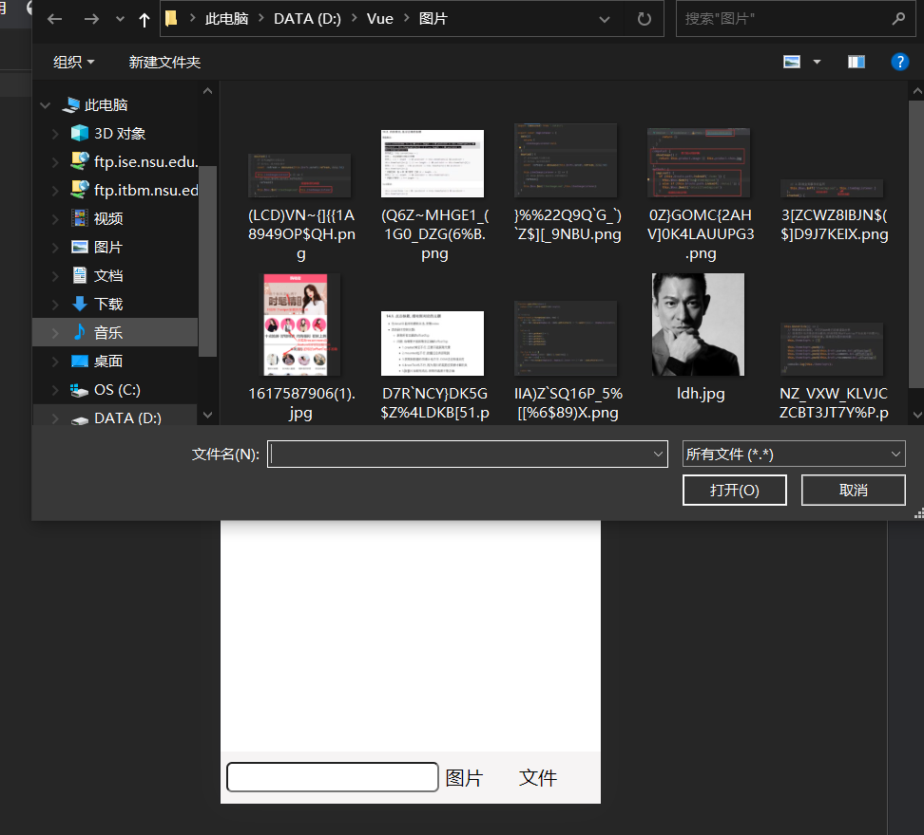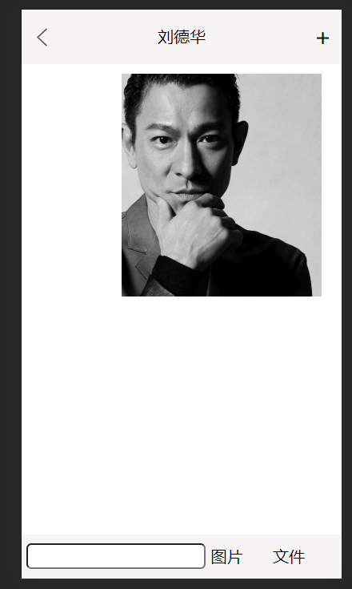4、当用户输入时，显示发送消息按钮，enter键与发送按钮都可以发送消息，发送之后隐藏发送按钮；

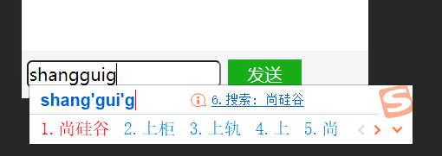

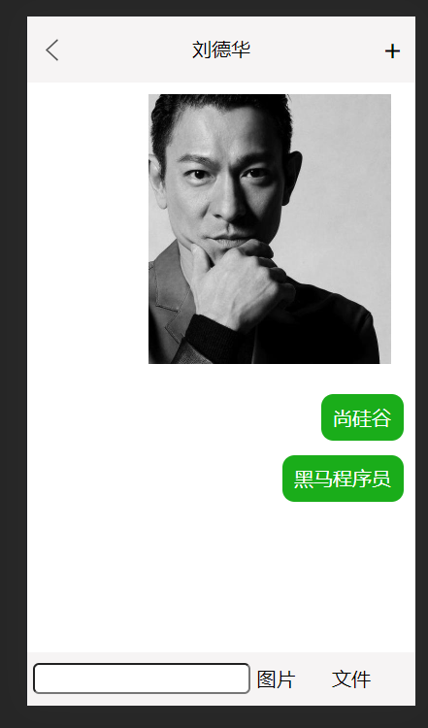

5、点击返回按钮返回到主界面

